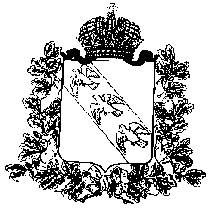
АДМИНИСТРАЦИЯ КУРСКОЙ ОБЛАСТИ
КОМИТЕТ АРХИТЕКТУРЫ И ГРАДОСТРОИТЕЛЬСТВА КУРСКОЙ ОБЛАСТИ

Р Е Ш Е Н И Е

«___» ноября 2022 года № ____
г. Курск

Об утверждении проекта планировки территории и проекта межевания территории для установления границ земельных участков, предназначенных для размещения объекта: «Кладбище в д. Касторная Моковского сельского совета Курского района Курской области, расположенного на земельных участках с кад. № 46:11:091204:470, 46:11:091204:2826»

В соответствии с Градостроительным кодексом Российской Федерации, Законом Курской области от 7 декабря 2021 года № 109-ЗКО
«О перераспределении отдельных полномочий между органами местного самоуправления поселений, муниципальных районов Курской области и органами государственной власти Курской области в области градостроительной деятельности», постановлением Администрации Курской области от 17.06.2022 № 659-па «Об утверждении Положения о порядке подготовки и утверждения документации по планировке территории в границах поселений, муниципальных районов Курской области» комитет архитектуры и градостроительства Курской области РЕШИЛ:
Утвердить прилагаемый проект планировки территории и проект межевания территории для установления границ земельных участков, предназначенных для размещения объекта: «Кладбище в д. Касторная Моковского сельского совета Курского района Курской области, расположенного на земельных участках с кад. № 46:11:091204:470, 46:11:091204:2826».

Председатель комитета,
главный архитектор Курской области С.Г. Чернов

